Arbeitsaufträge KISY – Deep RL Agent mit Gymnasium

Abgabe:
- Text-Dokument mit den gelösten Theorieaufgaben
- Github-Link mit dokumentierter Implementierung
- Video vom Trainingsprozess und vom Spielverlauf mit dem Agenten

Aufgaben Theorie und Praxis

Wähle eine Umgebung (Spiel):
Ihr könnt eine der folgenden Umgebungen nutzen:
- LunarLander-v2 (Mondlandung)
- Atari Breakout (Ball-Block-Spiel)
- Flappy Bird
- Mario AI Gym
- oder eine eigene/selbstgebaute Umgebung (z. B. Snake)

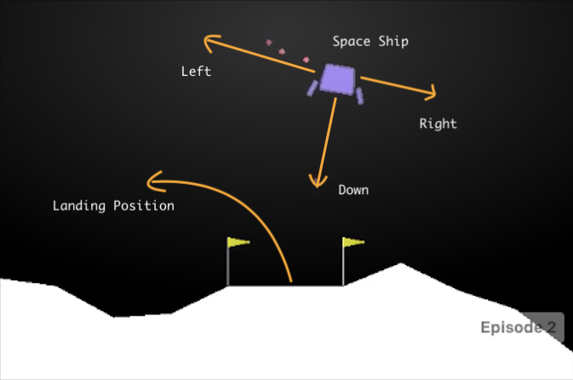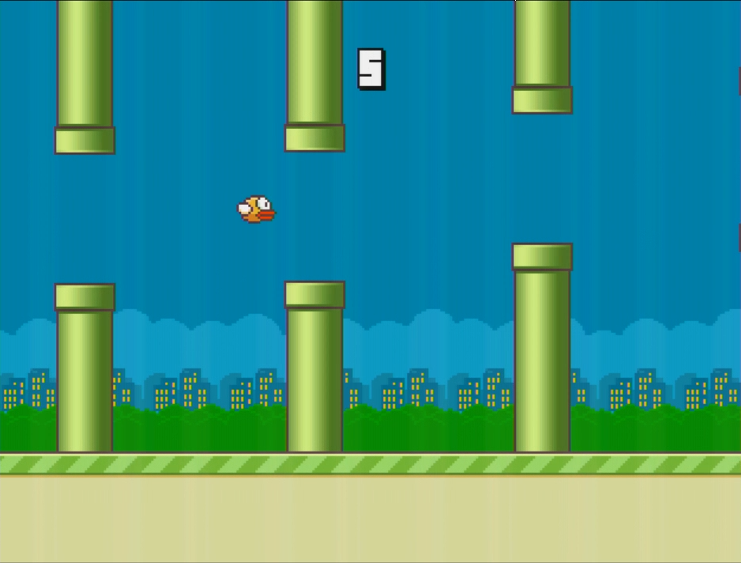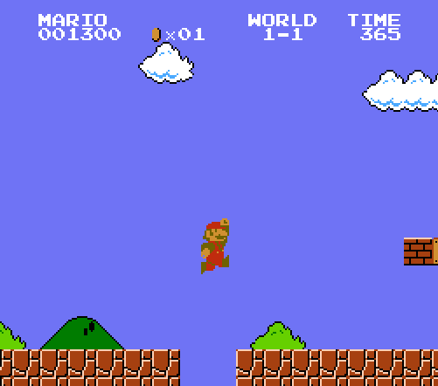

Hinweise:

- Für Breakout oder Mario benötigt ihr ggf. Zusatzpakete (gymnasium[atari], super-mario-bros, nes-py)
- Verwendet gymnasium, Installation mit pip install gymnasium
Spielumgebung starten und testen:

- Bringt die Spielumgebung zum Laufen, inklusive grafischer Darstellung (GUI).
- Die Umgebung soll anfangs manuell oder zufällig spielbar sein.
- Verwendet beispielsweise env.render() zur Anzeige des Spiels.
Deep Q-Learning definieren

- Erläutere für dein gewähltes Spiel, welche Features du theoretisch wählen könntest. Erkläre dann (inkl. Skizze/Screenshot vom Spiel), für welche Features du dich entschieden hast und warum du genau diese Auswahl an Features gewählt hast.

- Erläutere für dein Spiel an einem konkreten, numerischen Beispiel, welche Aktion das (ausreichend trainierte) neuronale Netz für einen von dir bestimmten Zustand wählen würde (inkl. Skizze/Screenshot).

Deep Q-Learning implementieren

- Entwickelt einen Agenten, der mit einem neuronalen Netz (Q-Network) lernt.
- Nutzt dazu entweder eigene Implementationen oder Bibliotheken wie Stable-Baselines3, PyTorch, TensorFlow oder Keras.
- Der Agent soll durch Ausprobieren (Trial-and-Error) lernen, das Spiel zu meistern.
- Verwendet dabei zentrale Konzepte wie Replay Buffer, Epsilon-Greedy-Strategie und die Q-Learning-Formel.

Training dokumentieren

- Zeichnet den Lernfortschritt auf (z. B. Gesamtreward pro Episode).
- Erstelle ein Video vom Training sowie vom trainierten Agenten.

